软件产品开发任务书

《北师小鸦 UWP》

任务书名称：“北师小鸦 UWP”小型软件产品开发任务书。

下达日期：2017/3/31。

发出部门：北京师范大学信息科学与技术学院软件工程北师小鸦项目组。

接受部门：北京师范大学信息科学与技术学院。

# 目标

本软件基于Windows平台进行开发，实现帮助学生更加方便快捷地查询教务系统的相关信息的目标，例如选课查询、课表导入、考试安排、成绩查询、评教、自习室查询、图书馆馆藏查询、图书馆选座等，实现一键式功能与快速响应。从而节约学生在Web教务系统因操作繁琐而浪费的时间。

一切信息都要规范化、标准化、代码化。保证在软件产品实施时，其工作只需录入代码和修改代码，绝对不允许修改数据结构和表结构。

# 功能模块划分及要求

北师小鸦UWP产品拟分为以下8个功能模块，要求每个功能模块具有高内聚、低耦合、信息隐蔽的性质，如下表所示。

|  |  |  |
| --- | --- | --- |
| 序号 | 模块名称 | 功能要求 |
| 1 | 教务系统数据抓取模块 | 抓取教务系统网站数据 |
| 2 | 教务系统数据处理模块 | 对抓取数据进行处理分析 |
| 3 | 考试安排模块 | 考试安排的UI模块 |
| 4 | 成绩查询模块 | 成绩查询的UI模块 |
| 5 | 课程表模块 | 课表导入和显示的UI模块 |
| 6 | 图书馆管理模块 | 馆藏查询和借阅查询等的UI模块 |
| 7 | 自习室查询模块 | 自习室查询的UI模块 |
| 8 | 北师大网关模块 | 北师大上网认证的模块 |

# 功能模块概述

教务系统助手软件，属于数据抓取和数据整理软件，从组织结构上来说包括三个层次：

1. 数据抓取
2. 数据处理和分析
3. 数据展示和UI

数据抓取教务系统的数据，进行数据处理和分析；

处理分析的结果将会作为参数，做进一步数据抓取，也可以作为数据展示和UI的数据；

数据展示和UI则将抽象的数据类型整理分类，以合适的结构布局展示。

## 数据抓取

这包括教务系统数据抓取功能模块。

由于访问教务系统的IO操作延迟较高，该模块要求使用多线程技术，以实现在不阻塞UI的情况下进行数据抓取操作。

该模块应该具备足够的鲁棒性，以应对教务系统方面的小幅更改，不至于因为某个模块数据抓取失败而造成整个软件工作不正常。

该模块应该能够处理尽可能多的异常情况，例如登陆超时失效等。

## 数据处理和分析

这包括教务系统数据处理功能模块。

数据处理和分析的对象数据类型一般为：HTML、XML和JSON等。

其中HTML解析费时较多，尤其是涉及<table>的解析。因此，这部分也应考虑做多线程支持，同时应该能被及时停止，以应对数据格式变更而不能正确处理的问题。

该模块也应该具备足够地鲁棒性，避免因为教务系统的返回数据的变更而造成软件整体异常。

## 数据展示和UI

这包括考试安排模块、成绩查询模块、课程表模块……

所有这些功能模块，均利用数据抓取和数据处理和分析的结果，整理展示。

UI结构布局应当合理，做到直观方便简洁。

应该符合微软UWP的UI设计方案，流畅规范。

# 功能模块任务分配

考虑到开发小组人员情况，许宏旭同学作为项目经理，负责整体的规划，以保证数据及UI风格的一致性；整个项目分为四个任务组，详情如下表所示：

|  |  |  |
| --- | --- | --- |
| 任务组 | 人数 | 具体开发任务 |
| 第1任务组 | 1 | 教务网数据抓取模块和数据处理模块：  本模块是实现产品功能的核心和基础，数据抓取需要对各模块所需要的数据进行爬取，数据处理要求对爬取字段的标识符进行分析判定，读出其语义并在软件中给出更加明了的标志，使代码易读。 |
| 第2任务组 | 2 | 考试安排模块和成绩查询模块：  设计考试安排和成绩查询功能的UI，实现对应的教务网功能，并在此基础上增加一些bonus，如GPA计算等。 |
| 第3任务组 | 2 | 图书馆管理模块和自习室查询模块：  设计馆藏查询、借阅查询和自习室查询等的UI模块，实现对应功能。 |
| 第4任务组 | 1 | 课程表模块和北师大网关模块：  设计课程表导入、显示和网关认证的UI模块，实现对应功能。 |

# 数据库与开发工具的选择

开发工具：Visual Studio 2017

数据库：无

由于北师小鸦的数据都是通过抓取北师大教务处的现成信息，然后再经过排版以一种简洁的界面呈现给用户，让用户快速的了解自己的各种信息，所以北师小鸦不需要建立一个特殊的数据库来存储用户的数据，北师大教务处实际上间接的帮我们完成了这项工作。

# 开发进度计划

本项目组共有项目成员6人。根据以往的相关学习与开发经验，下面列出研发进度，如下表所示：

|  |  |  |  |  |  |  |  |
| --- | --- | --- | --- | --- | --- | --- | --- |
| 阶段名称 | 立项及需求分析 | 概要设计 | 详细设计 | 编码 | 测试 | 包装 | 发布 |
| 第一周 | **√** |  |  |  |  |  |  |
| 第二周 |  | **√** |  |  |  |  |  |
| 第三周 |  |  | **√** |  |  |  |  |
| 第四周 |  |  |  | **√** |  |  |  |
| 第五周 |  |  |  | **√** |  |  |  |
| 第六周 |  |  |  | **√** |  |  |  |
| 第七周 |  |  |  | **√** |  |  |  |
| 第八周 |  |  |  | **√** |  |  |  |
| 第九周 |  |  |  | **√** |  |  |  |
| 第十周 |  |  |  | **√** |  |  |  |
| 第十一周 |  |  |  | **√** |  |  |  |
| 第十二周 |  |  |  |  | **√** |  |  |
| 第十三周 |  |  |  |  | **√** |  |  |
| 第十四周 |  |  |  |  |  | **√** |  |
| 第十五周 |  |  |  |  |  | **√** |  |
| 第十六周 |  |  |  |  |  |  | **√** |

进度计划（2017/03/01~2017/6/24）

其中，本项目组拟将编码模块分为三部分同时进行，主要流程如下：

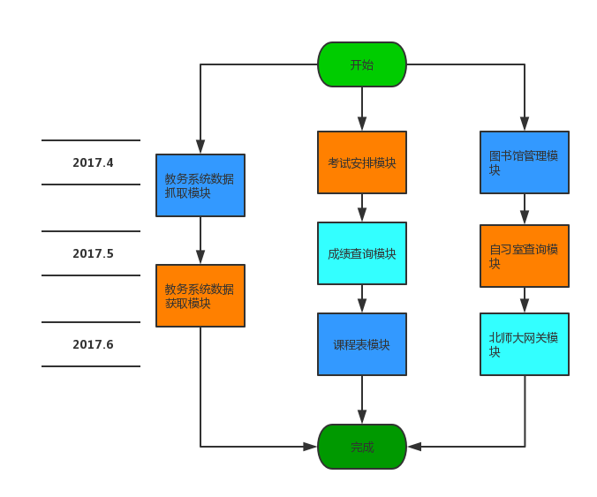

# 评审计划

|  |  |  |  |  |  |
| --- | --- | --- | --- | --- | --- |
| 阶段名称 | 评审日期 | 评审地点 | 主持人 | 参加人 | 应交文档 |
| 需求分析 | 2017/03/24 | BNU | 产品经理 | 项目组全体成员 | 用户需求报告 |
| 概要设计 | 2017/03/31 | BNU | 项目经理 | 项目组全体成员 | 概要设计说明书 |
| 详细设计 | 2017/04/07 | BNU | 产品经理 | 项目组全体成员 | 详细设计说明书 |
| 教务接口审核 | 2017/04/21 | BNU | 项目经理 | 项目组全体成员 | 教务接口文档 |
| 用户界面审核 | 2017/05/05 | BNU | 项目经理 | 项目组全体成员 | 用户界面文档 |
| 功能逻辑测试 | 2017/05/12 | BNU | 产品经理 | 项目组全体成员 | 测试报告 |
| UI测试 | 2017/05/19 | BNU | 产品经理 | 项目组全体成员 | 测试报告 |
| 包装和发布 | 2017/05/26 | BNU | 产品经理 | 项目组全体成员 | 推广文案  用户指南 |